Условия участия в акции «Весна приходит с Teplowin»

Для получения приза необходимо:
- Приобрести окно Teplowin Estetic.
- Получить паспорт качества, в котором указан уникальный код (Vin номер) на каждое купленное изделие.
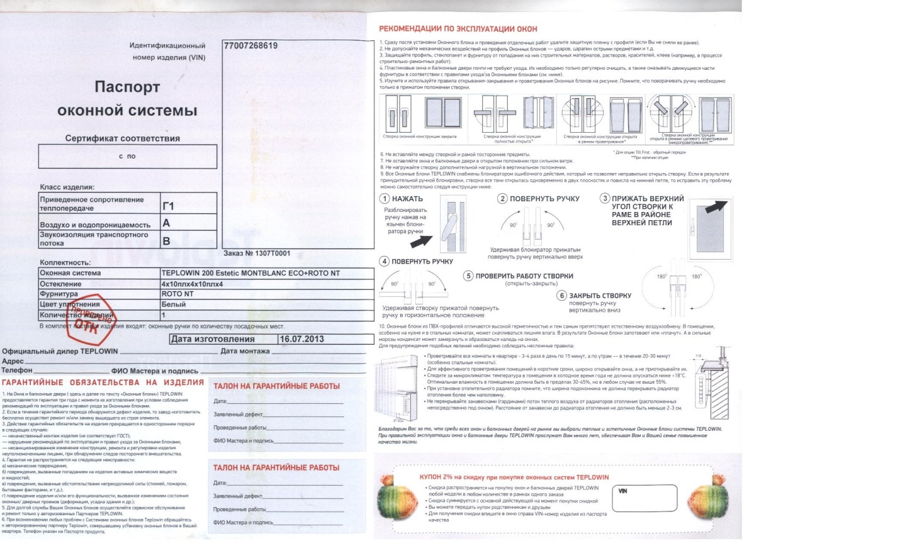

- Зарегистрировать Vin номер на сайте www.teplowin.ru в разделе акции «Весна приходит с Teplowin». При прохождении регистрации каждому пользователю присваивается порядковый номер. Внимание! На один электронный адрес можно зарегистрировать только один Vin номер.

- Получить подтверждение в виде купона на электронную почту о регистрации в акции. Распечатанный купон нужно предъявить в офисе продаж, где покупались окна, и получить в подарок фирменный набор для чистоты окон от Teplowin. Перед приездом необходимо связаться с Вашим персональным менеджером и уточнить сроки поставки приза в офис компании.
- Акция действует в период с 15 апреля по 31 мая 2015 года. Регистрация в акции заканчивается 14.05.15 в 14:00.

